Методическая разработка: Авторские дидактические игры «Волшебные огоньки», «Весёлые планеты», «Космическая угадай-ка» как средство обучения
детей дошкольного возраста.

Ростова Вера Викторовна, воспитатель Хасанова Алина Наильевна, воспитатель Самарская область, город Самара МБДОУ «Детский сад № 2» г. о. Самара
Организуя игровую и непосредственно- образовательную деятельность своих воспитанников, мы в нашем детском саду стремимся найти что-то новое и нетрадиционное для игр с ними. Наиболее интересной из новых игровых технологий для дошкольников нам показалась идея создания дидактических игр «Волшебные огоньки»,
«Весёлые планеты», «Космическая угадай-ка».
Для детей дошкольного возраста игра имеет исключительное значение: игра для них- учеба, игра для них — это труд, игра для них — это серьезная форма воспитания. Для дошкольников игра — это способ познания окружающего мира.
Особую роль в обучении детей дошкольного возраста играет принцип наглядности. Этот вопрос не утратил свою актуальность и сегодня, его исследуют педагоги и психологи.
Использование различных средств наглядности в формировании игровой деятельности дошкольников играет важнейшую дидактическую роль. Наглядность способствует развитию мыслительных операций ребёнка, обеспечивает переход от конкретного к абстрактному, увеличивает самостоятельность, активность, формируется положительное отношение к предмету. Современные дидактические игры позволяют оптимизировать педагогический процесс в обучении детей старшего дошкольного возраста и повысить эффективность их ознакомления с программой в детском саду.
Авторские дидактические игры.

«Волшебные огоньки»
Цель игры: развивать внимание, память, концентрироваться на задании, сосредотачиваться, контролировать свои действия.
Игровое поле «Космос», формат А4.
Оборудование для игры: планеты, звёзды по цвету (звёзды бывают самые холодные (умирающие) – это красные звёзды; горячие- жёлтые звёзды; температурой поверхности более 10 тыс. градусов тепла обладают- белые звёзды; самые яркие с температурой около 30 тыс. градусов тепла- голубые звёзды), кометы, метеориты, астероиды, домики из белой бумаги.
При помощи планет на игровом поле «Космос» можно обыграть сказку, например, жила-была планета Земля, у неё был свой дом, в котором ей было грустно, боязно, тоскливо и темно. Предложить ребёнку «зажечь огоньки» (при помощи звёзд, комет, метеоритов, астероидов, планет) в окошках домиков, на выбор. Затем рассмотреть домик, спросить в каких окошках горят огоньки (в виде чего: звезды, метеорита, планеты- обязательно назвать планету) в правом верхнем или в левом нижнем углу. Затем предложить разложить «огоньки» по образцу, постепенно усложняя задачу прибавляя
«огоньки», а также предложите ребёнку стать ведущим и зажигать «огоньки» в окошках, а Вы будите следовать их образцу (можете «допустить ошибку», которую ребёнок должен заметить)
Предложите ребёнку рассмотреть и запомнить, как горят «огоньки» в окошках, затем закройте изображение. Ребёнок должен подобрать соответствующие «огоньки» и зажечь их в окошках, но уже по памяти.
Играя в эту игру так же можно, запомнив несложную комбинацию «огоньков» заменить одну или несколько «огоньков» - и спросить, что изменилось?
Примеры сказок

Сказка «Жила-была планета…»
Давным-давно в одном королевстве жила планета Земля, как раскалённый шар,
была горячая, и не красивая, и не было на ней никакой жизни. Это и огорчало красавицу - не с кем было вместе грустить и вместе радоваться. От одиночества Земля начинала злиться, раскаляться докрасна и выбрасывать вверх клубы дыма и столбы огня. Горячие газы вырывались из её середины наружу через вулканы и создавали вокруг планеты атмосферу. Земля постепенно остывала, а поверхность её затвердевала, и в новой
атмосфере сформировывались облака. Она плакала, как маленькие детки, дождями, и моря и океаны стали заполняться водой. И тогда на ней и в морях, и в океанах зародилась
жизнь. Появились на Земле леса, как волосы густые. Затем появились растения, животные, и жизнь постепенно переместилась из воды на сушу. Потом человек. Прошли годы.
Планета успокоилась. Научилась дышать спокойно. Стала взрослой и красивой.

Сказка «Наш космический корабль- Земля».
Однажды вечером планета Земля со своей сестрой Венерой рассматривали альбом, в котором было много фотографий Земли и планет нашего королевства, сделанных в космосе. На одних Земля была видна вся, на других лишь часть её. И Земля задумалась, почему же так? Стала искать ответы на свои вопросы. Земля вспомнила, что её
фотографировали и с Луны, и с искусственных спутников, и с космических кораблей. Особенно ей понравилась фотография, на которой она, как голубой шар, виднелась на небе Луны.
«А на чём же я вишу? А Луна не может на меня упасть?» – забеспокоилась Земля.»
«Конечно же нет: Луна не упадёт на тебя, потому что она не просто висит над тобой, а быстро движется вокруг тебя. Луна – это спутник Земли, небесное тело»- ответила Венера.
«А я, Земля?»- удивлённо спросила Земля.
«Тоже небесное тело. Небесных тел много- это и звёзды, и планеты и спутники планет, наши братья и сёстры. Звёзды бывают самые холодные (умирающие) – это красные звёзды; горячие- жёлтые звёзды; температурой поверхности более 10 тыс. градусов тепла

обладают- белые звёзды; самые яркие с температурой около 30 тыс. градусов тепла- голубые звёзды.
«Венера ведь ты моя сестра-близнец, расположена ближе ко мне, чем ты отличаешься от меня?»- задумалась планета Земля.
«Я- Венера, чуть меньше по размеру, покрыта плотными ядовитыми облаками, но на поверхности жутко жарко и влажно. А вместо воды- кислота. День длится почти 2 месяца, как и ночь. А самое поразительное- я вращаюсь в обратную сторону вокруг Королевы Солнца- все планеты в одну, а я в другую! Я одна- одинешенька, у меня нет спутников. Зато располагаюсь близко к тебе к Земле. Я самая яркая планета, я сияю настолько ярко, что в безлунную ночь могу отбрасывать на тебя тень»- пояснила Венера.
«А, Королева Солнце, она как фонарик, вокруг которого двигаюсь я»- подумала Земля.
«Верно»- подтвердила Венера.
«А почему мы планеты выстроились именно в таком порядке?»- спросила Земля.
«А давай мы их спросим!»- ответила Венера.
«Я, - сказал Меркурий, считаю, что жизнь возникнет только в тепле, поэтому я встану первым после солнца». С этими словами самая маленькая планета, заняла
выбранное место и сразу же начала нагреваться.
Следующим выступил Марс, считавший, что лучше всего будет, если он займёт четвёртоё место после Солнца так, чтобы не повредить себя жаром палящей звезды и дать возможность появиться жизни.
«А я, - заговорила, вечно бушующая, ослепительно красивая и гордая Венера , думаю, что мне нужно встать как можно ближе к Солнцу. Тепло и моя красота, точно создадут условия для благополучной жизни». И Венера заняла место рядом с Меркурием став, второй планетой возле Солнца.
«А ты, скромная, добрая, не замечавшая своей красоты Земля, искренне желала возникновения жизни. Ты верила, что на любом месте вблизи Солнца на тебе появится жизни. Поэтому, не сказав ни слова, ты встала на третье место возле звезды»- пояснила Венера.
Другим пяти планетами было проще. Они выбрали себе места по своему размеру.
Пятое занял великан Юпитер, шестое – Сатурн, гордившийся своими разноцветными кольцами, седьмое – Уран, восьмое – Нептун, а девятое – неразговорчивый маленький Плутон.
Когда каждая из планет встала на своё место, Королева Солнца заявила, что будет вращаться вокруг своей оси, чтобы видеть окружающий мир и другим посоветовала сделать то же самое. Планеты подумали и согласились.
«Но, если мы будем всегда так стоять в одну линию, то одним будет тепла
доставаться больше, другим меньше, а некоторым и вообще не достанется! Как же сделать так, чтобы света всем хватало?» - задумались планеты.
Думали планеты, думали и решили двигаться вокруг Королевы Солнца, каждый по своему пути и путь этот назвали орбитой.
«Эх, так жили планеты до настоящего времени, и возможно будут жить ещё миллионы лет»- задумчиво сказала Земля, закрывая альбом с фотографиями, но на этом мои истории ещё не заканчиваются…

Игра «Весёлые планеты»
Цель игры: для развития внимания, мелкой моторики.
Оборудование для игры: карточки- клавиши и планеты.
Можно играть под музыку, ребёнок садится напротив взрослого и повторяет за взрослым жестами рук (клавиши- это планеты, они могут быть расположены друг за другом, а могут и хаотично). Если планеты расположены хаотично, то взрослый при помощи рук показывает, что зачем идёт, проговаривая каждую планету, а ребёнок повторяет, важно всегда возвращаться в исходное положение, работают обе руки, а если планеты расположены правильно, то руки могут работать, выполняя разные задания, например, планета Земля- хлопаем в ладоши (у каждого по 2 карточки-клавиатуры), а ребёнок повторяет.

«Космическая угадай-ка»
Цель игры:
Оборудование игры: игровое поле «Открытый космос», Bee-Bot Пчёлка, ободки, карточки планет, звезд, комет, астероидов, метеоритов, карточки с описанием планет, звёзд, и т.д., карточки с загадками. Перед началом игры знакомим детей с планетами, звездами и т.д. (не только с названием и какая по счёту, но и с их характеристикой).
- Игроки встают в круг так, чтобы каждому ребенку были видны лица остальных.
- Ведущий выбирает, кто угадывает первым и ставит этому игроку карточку в ободок, так, чтобы ответ на лбу был хорошо виден всем. С этого момента игрок стал- Землей, Марсом, Юпитером и т.д.
- Засекаем время на часах
- Теперь у игрока есть 1-3 минуты, чтобы понять, какая планета загадана. Для разгадки необходимо задавать вопросы, на которые ответ может быть только «ДА» или
«НЕТ». Например, какая планета имеет поверхность в виде каменистой пустыни?
Если игрок не знает или затрудняется, то можно задавать наводящие вопросы или загадать загадку.
- Отгадав планету, дети начинают путешествовать по игровому полю «Открытый космос» к нужной планете с помощью Bee-Bot Пчёлки. (на обратной стороне отгаданной карточки указан путь)

Дети становятся познавательно активны, у них дольше сохраняется внимание, трудоспособность, усидчивость, мотивация, они высказывают свои идеи, анализируют полученную информацию.
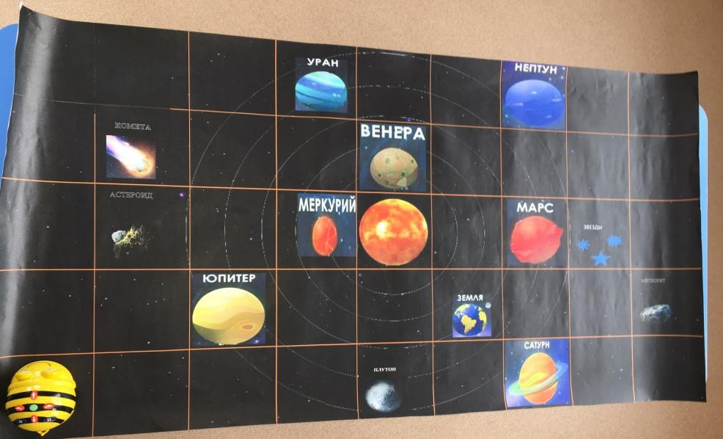
Таким образом, организуя игровую и непосредственно- образовательную деятельность своих воспитанников, применяя дидактические игры, развитие и обучении детей большим эффектом обладает использование различных средств наглядности. Дошкольники лучше усваивают полученную информацию, через нетрадиционные средства обучения, чем при использовании традиционных методов. Мы рекомендуем педагогам применять в своей работе дидактические игры, так как они помогают удерживать интерес ребенка к получению нового материала, способствуют закреплению пройденного. Дети получают знания, которые надолго остаются в их памяти.

